Отчёт
МБУК «СКЦ МО «Тихоновка»
о проделанной работе за июль 2021 года

31 июля 2021 г. провели праздничное мероприятие «День села»
Днём транслировались видеофильмы в сети интернет, вечером небольшой концерт: Сырбу Виктория, песня "В моей душе покоя нет", Карюкина Людмила, песня " Тримай", Биньковские Дмитрий и Татьяна, песни "Медведица", " Спящая красавица". Были продемонстрированы видеоролики: "Декоративно-прикладное творчество", " "Поздравление односельчан от главы администрации МО "Тихоновка", предприятий, и жителей села", " День села 2015-2020 г.", " "Мама с компьютером", " День месяца ИЮЛЬ". В завершении мероприятия - салют в честь Дня села!
В соцсетях и мессенджерах были размещены видеофильмы, показанные на экране и дополнительно: "Путешествие по селу (все улицы)", " Во саду ли, в огороде", "Операция " Ы", "Любовь и голуби". Всего участников 70 человек, зрителей 73.

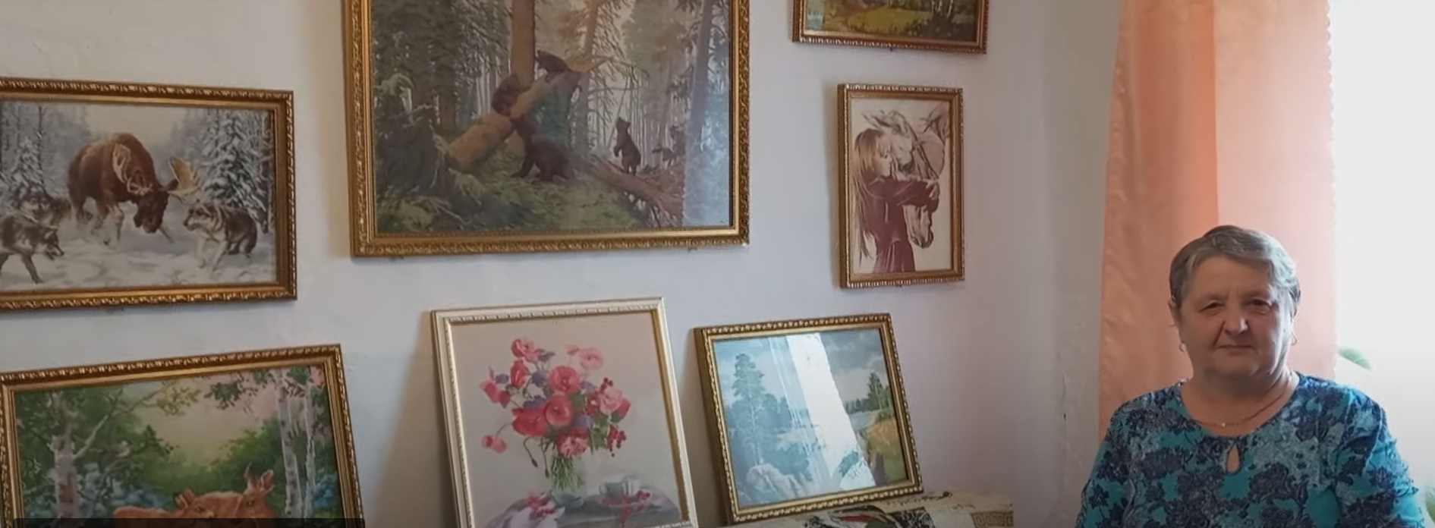

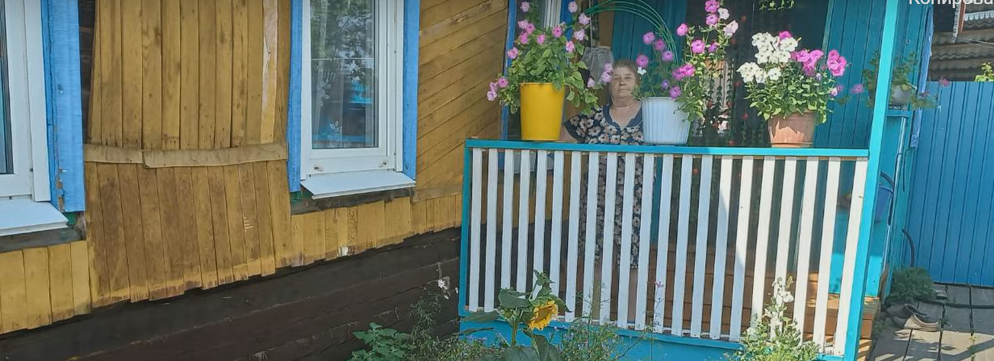

31 июля 2021 г. Продемонстрирован в соцсетях и мессенджерах видеофильм «День месяца. Август»
В фильме приняли участие 11 детей и 8 взрослых. Жители Тихоновки прислали свои фотографии и видео улиц, огородов, цветов в июле, стоп-кадры игр детей, сбор ягод, купание и отдых на каникулах. Холод Доминика, Шеломенцева Ева, Сухановы Эвелина и Полина прочли стихотворения про июль, Конечный Егор поздравил односельчан.. Так же в фильме приняли участие: Подгорный Марк, Кравчук Ксюша, Кикоть Диана, Шеломенцева Ева, Ершова Анна, Биньковская Маргарита, Биньковская Т.В., Комарова Е.Н., Даниленко Надежда, Федосеева А.Д., Кикоть Татьяна, Тяпкина О.А., Дудакова Л.П., Оболкина А.А.
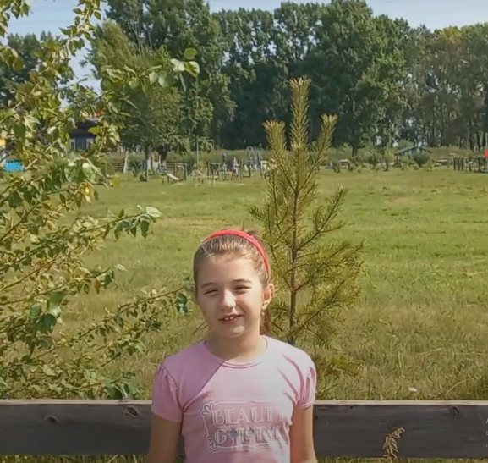

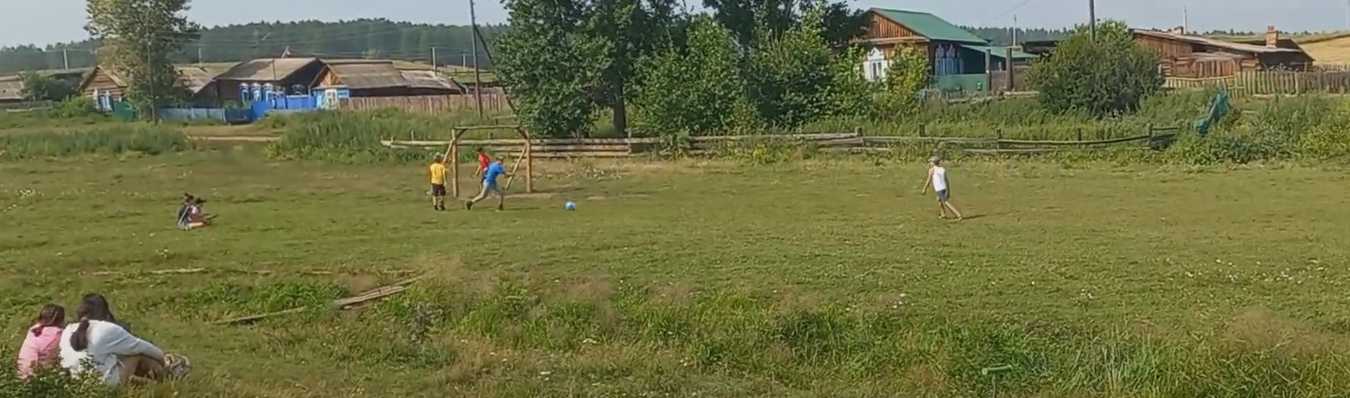

Работа с клубными формированиями:
Клубное формирование «Голос» 6 человек
Клубное формирование «Соло» 12 человек
Театральный кружок «Сфера» 11 человек
Народный коллектив «Берегиня» 0 человек
Фольклорный коллектив «Бережинка» 0 человек
Народный ансамбль танца «Новое поколение» 0 человек
«Артишок»12 человек
«Патриот» 0 человек
«Экспромт» 0 человек
«Леди Фитнес» 33 человека
Участники мероприятий 70 человек
Зрителей 73 человека.
Зрители дистанционно, просмотры (положительные отзывы) 2986 человек
Было обслужено населения всего 3203 человек

Директор МБУК «СКЦ МО «Тихоновка»_______________Е.Б. Сырбу

